GARASJE TIL SALGS!

Garasjen befinner seg i anlegget nede ved Solielunden.
Den er i midtre rekke og er en av de store. Må bo i Vestre Øre borettslag for å kunne eie den.

PRISANTYDNING: 50 000,- (Fastpris på garasje)
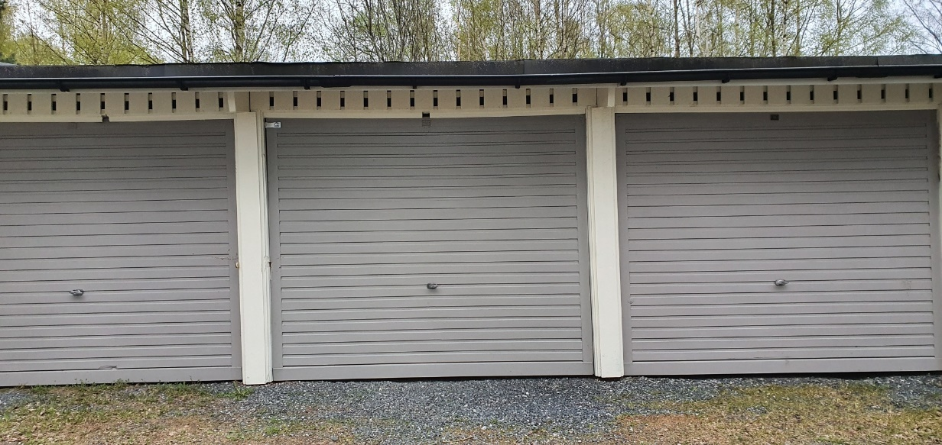
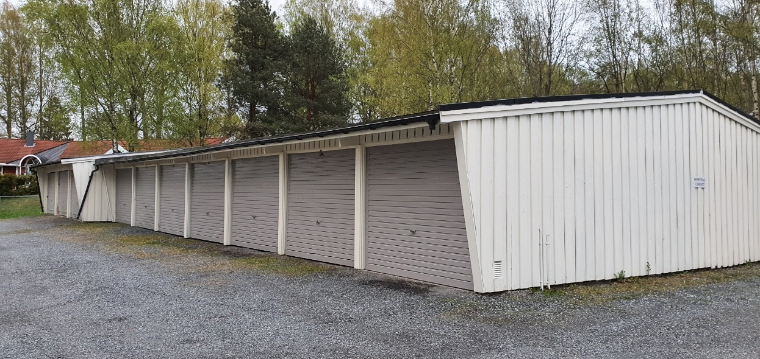
Kenta Pedersen 90033774/kenta.vobl@gmail.com

